**좌상**

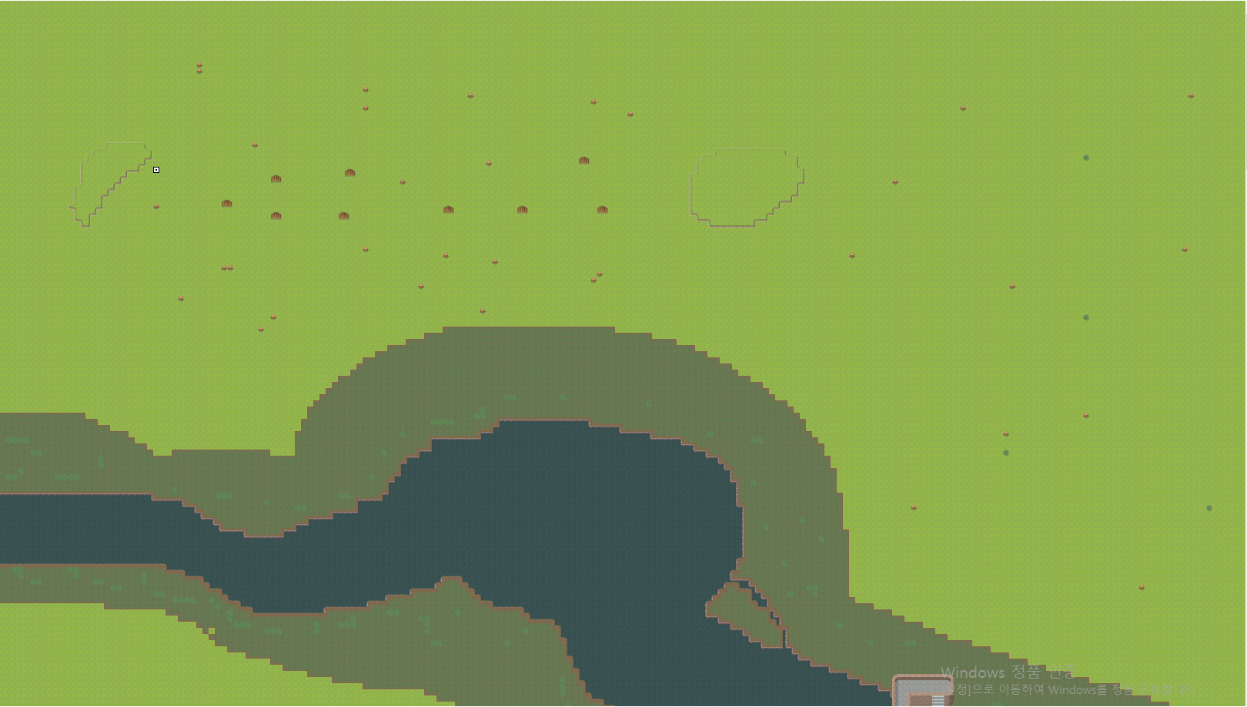

1: 숲으로써 나무와 돌을 흔하게 볼 수 있다.

나무 70% 돌 29% 철 1%

**좌측 1번**

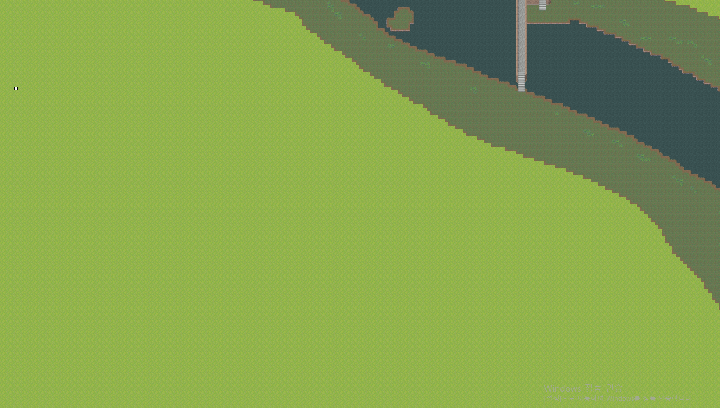

1: 숲으로써 나무와 돌을 흔하게 볼 수 있다.

나무 70% 돌 29% 철 1%

**좌측 2번**

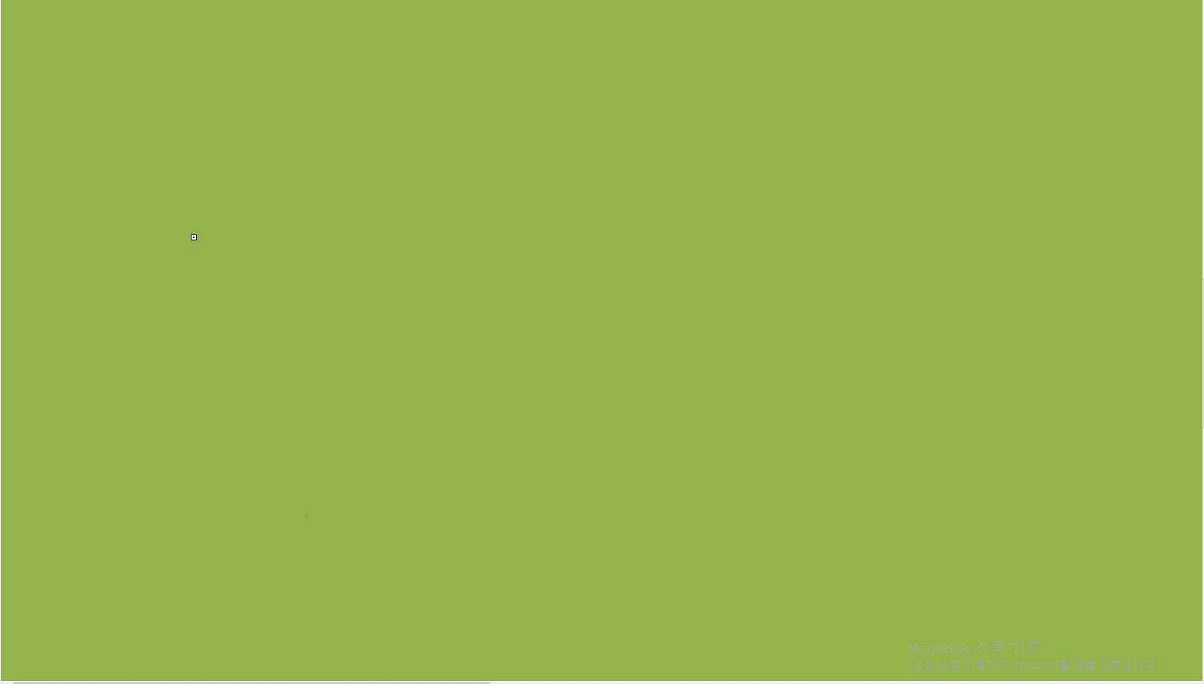

1: 숲 중에서도 광물이 어느 정도 분포되어있는 곳이다.

나무 50% 돌 40% 철 9% 루비0.5% 에메랄드 0.5%

**좌하**

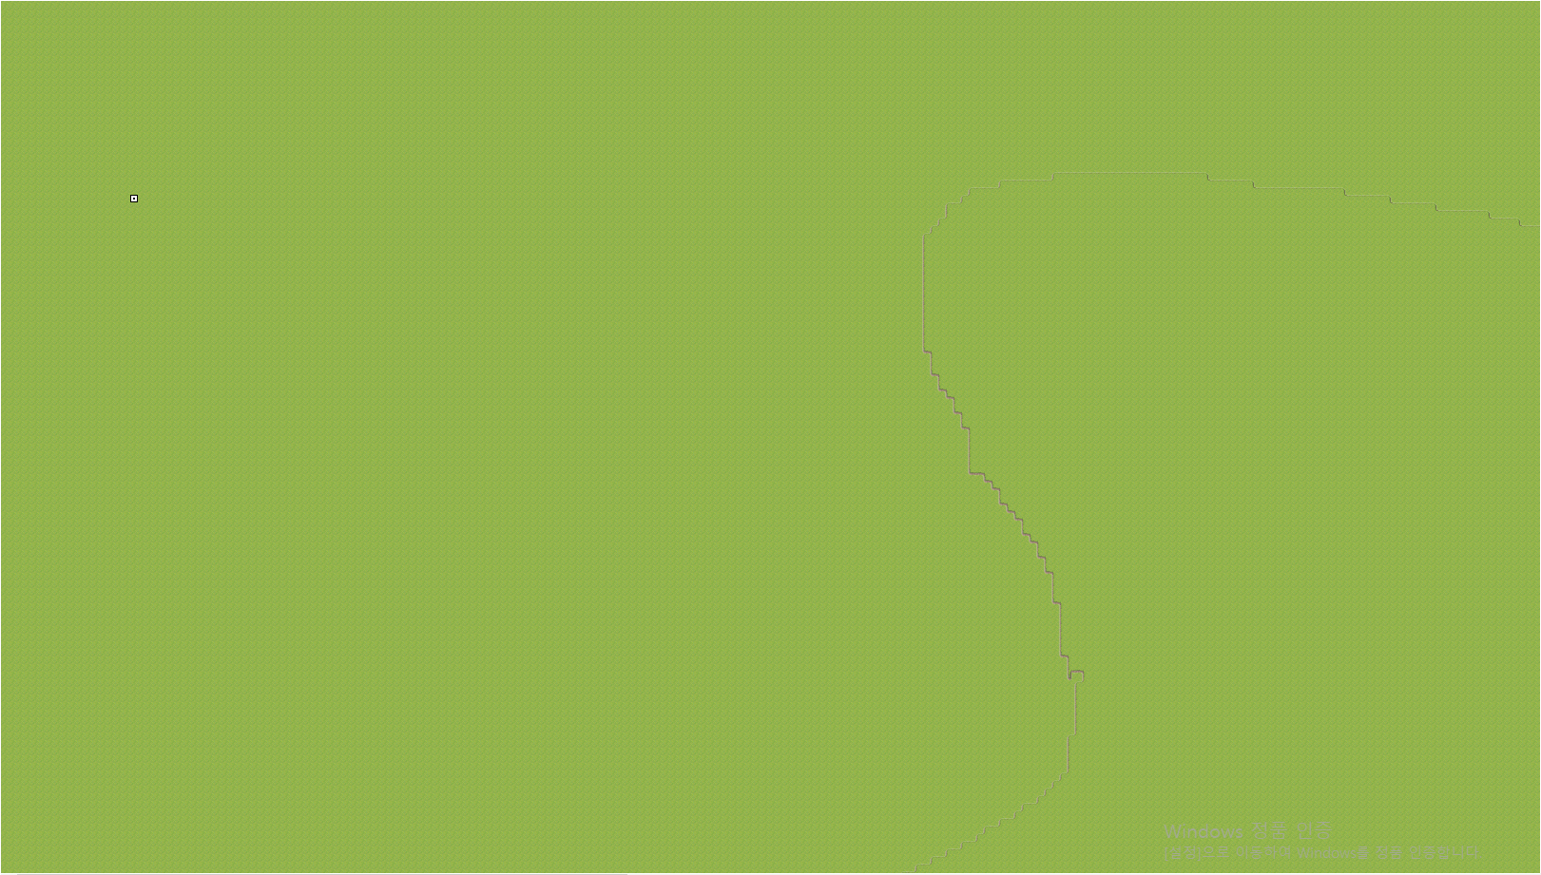

1: 숲 중에서도 광물이 어느 정도 분포되어있는 곳이다.

나무 50% 돌 40% 철 9% 루비0.5% 에메랄드 0.5%

**가운데 상**

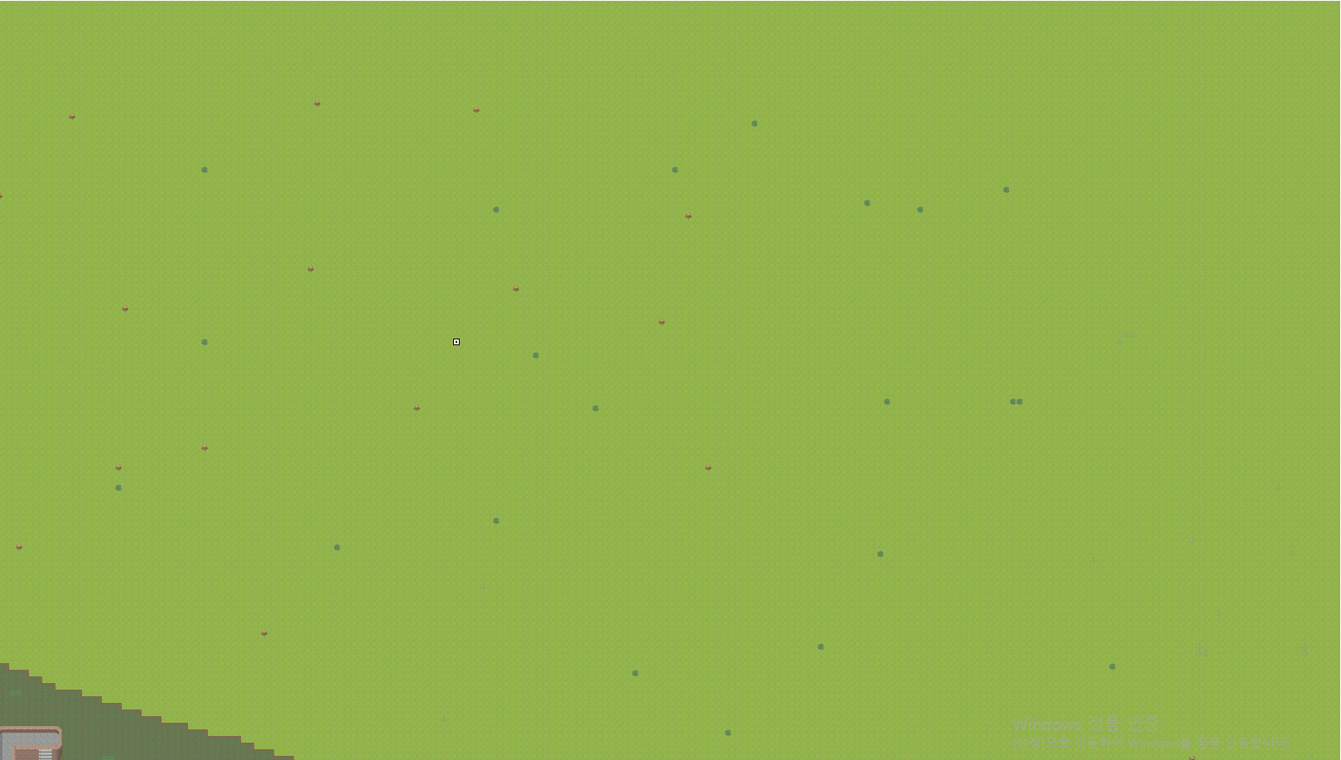

1: 숲으로써 나무와 돌을 흔하게 볼 수 있다.

나무 70% 돌 29% 철 1%

**가운데1번**

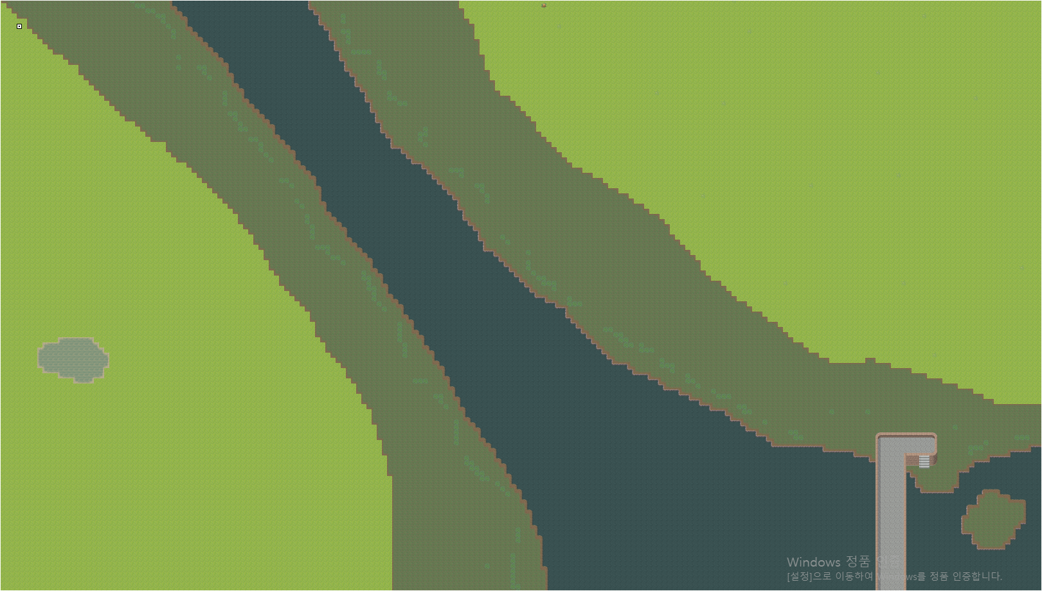

1: 물가 근처로서 보석들이 보일 확률이 어느 정도 있다. 간간히 암염도 발견된다.

나무 10% 돌 80% 철 3% 암염 4% 루비1.5% 에메랄드 1.5%

**가운데 2번**

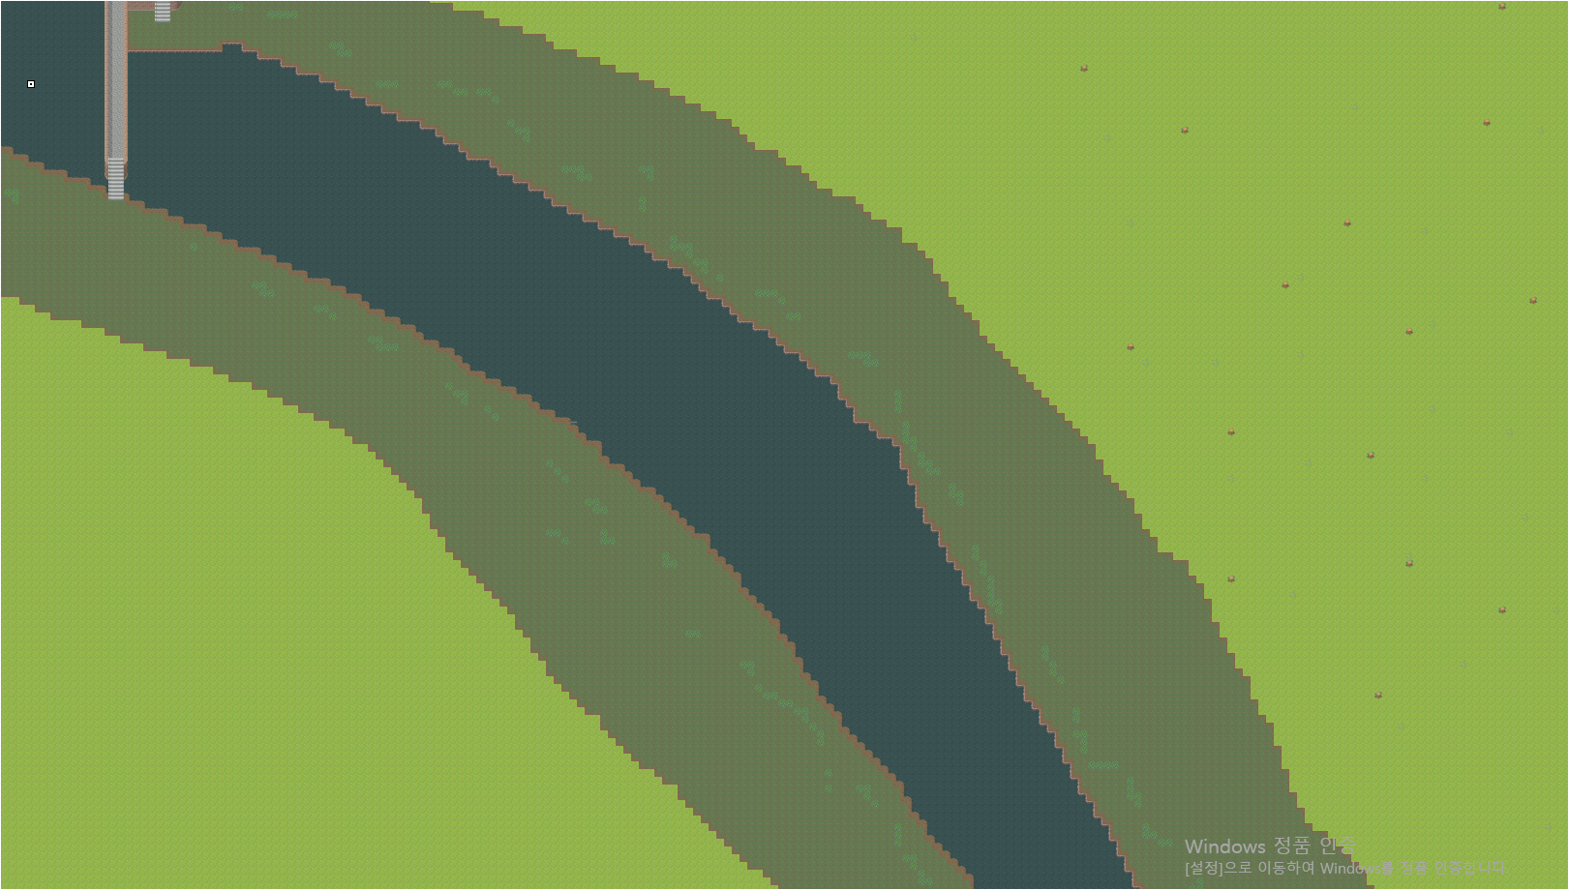

1: 물가 근처로서 보석들이 보일 확률이 어느 정도 있다. 간간히 암염도 발견된다.

나무 10% 돌 80% 철 3% 암염 4% 루비1.5% 에메랄드 1.5%

**가운데 아래**

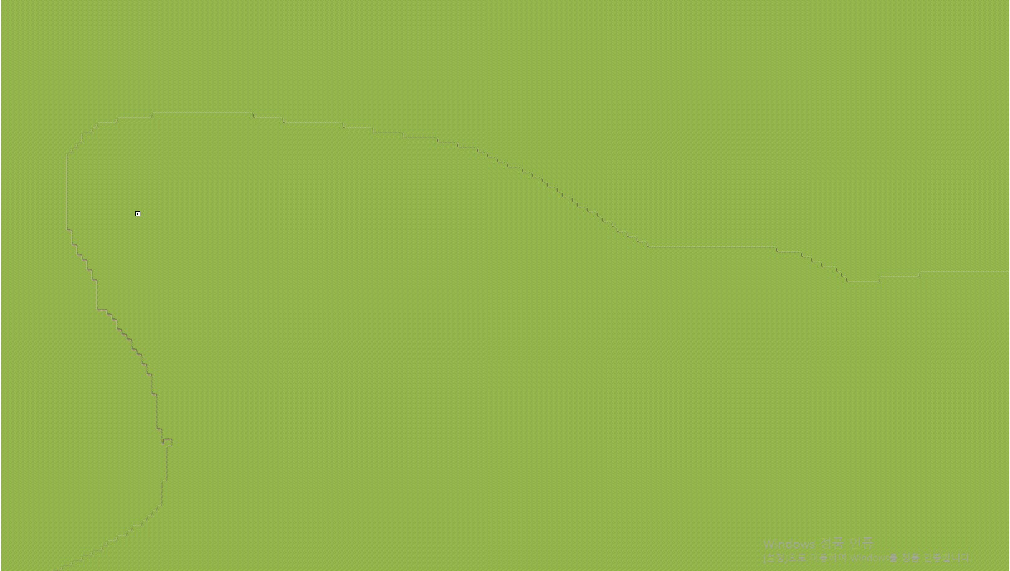

1: 숲으로써 나무와 돌을 흔하게 볼 수 있다.

나무 70% 돌 24% 구리 5% 철 1%

**우상**

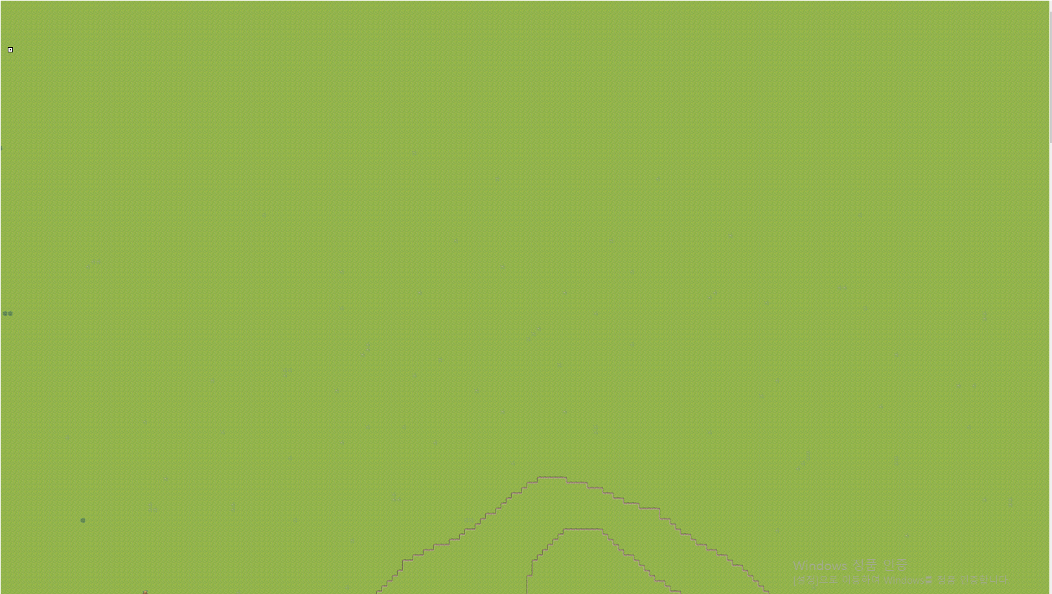

1: 숲으로써 나무와 돌을 흔하게 볼 수 있다.

나무 61% 돌 30% 구리 5% 철 3% 보크나이트 1%

**우측1번**

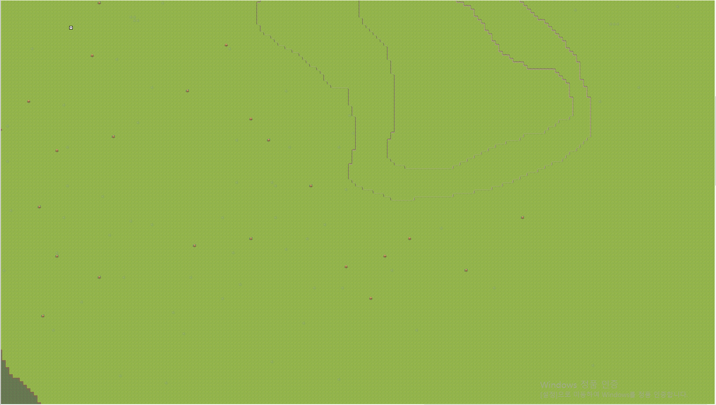

1: 숲으로써 나무와 돌을 흔하게 볼 수 있다.

나무 61% 돌 30% 구리 5% 철 3% 보크나이트 1%

**우측2번**

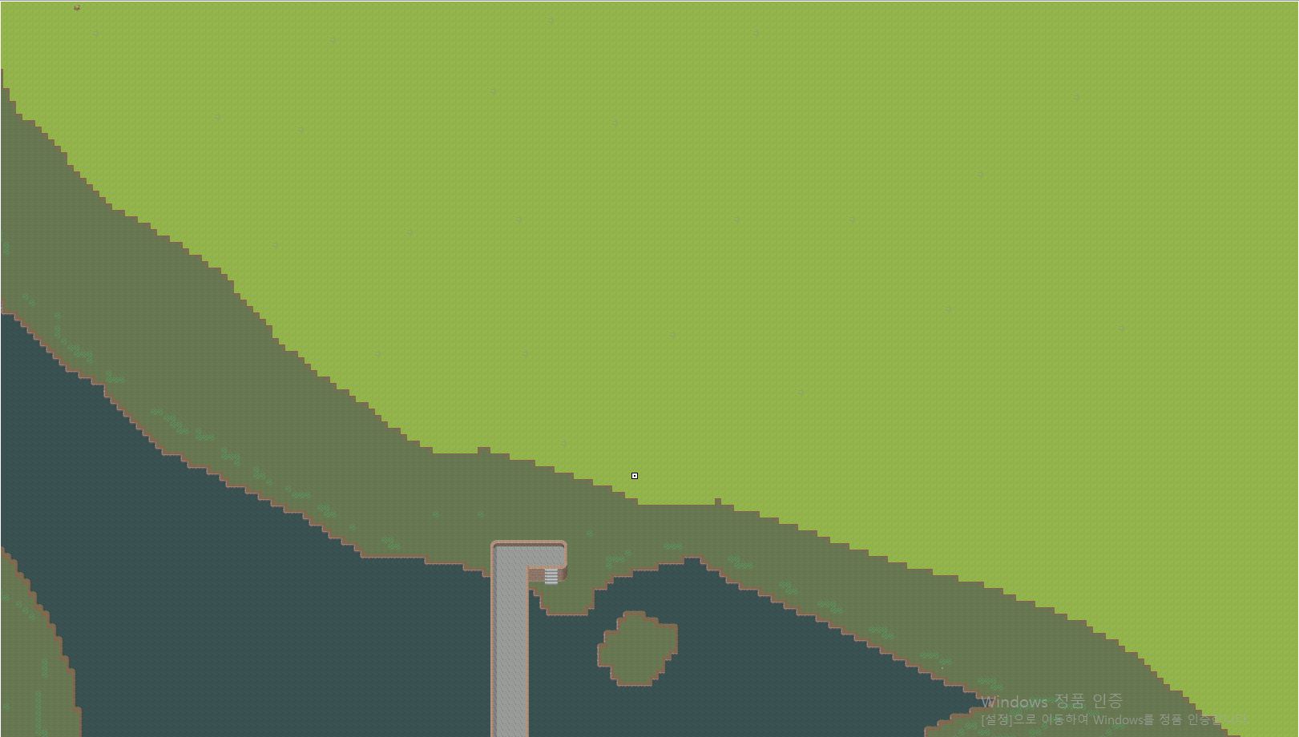

1: 숲으로써 나무와 돌을 흔하게 볼 수 있다.

나무 61% 돌 30% 구리 5% 철 3% 보크나이트 1%

2: 물가 근처로서 보석들이 보일 확률이 어느 정도 있다. 간간히 암염도 발견된다.

나무 10% 돌 80% 철 3% 암염 4% 루비1.5% 에메랄드 1.5%

**우하**

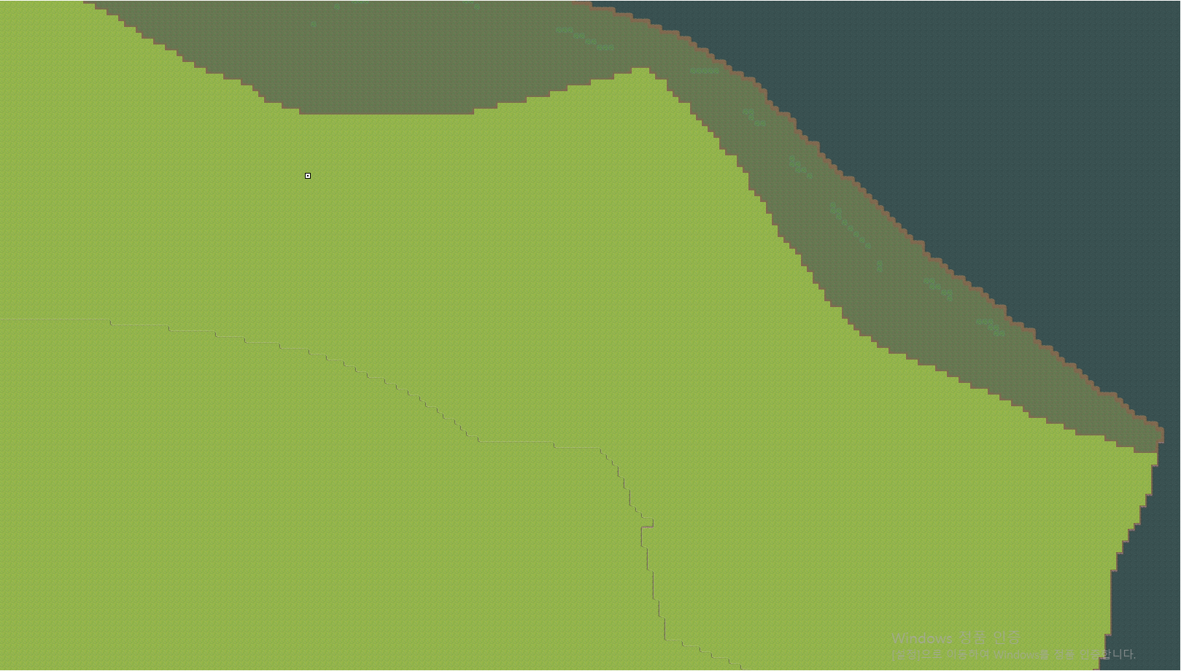

1: 숲으로써 나무와 돌을 흔하게 볼 수 있다.

나무 61% 돌 30% 구리 5% 철 3% 보크나이트 1%

2: 물가 근처로서 보석들이 보일 확률이 어느 정도 있다. 간간히 암염도 발견된다.

나무 10% 돌 80% 철 3% 암염 4% 루비1.5% 에메랄드 1.5%

**MAP02**

**초원+얼음맵**

**간략히 설명: 모든 초원맵 부분은**

나무 61% 돌 30% 구리 5% 철 3% 보크나이트 1%

**사용**

**초원맵 부분 중 물가 근처부분은**

나무 10% 돌 80% 철 3% 암염 4% 루비1.5% 에메랄드 1.5%

**비율 사용**

**간략히 설명: 모든 얼음맵 부분은**

나무 10% 돌 70% 구리 7% 철 5% 보크나이트 3% 루비 2.3% 에메랄드 2.3% 다이아몬드 0.4%

**얼음맵 중 고산지대 부분은**

돌 80% 구리 7% 철 5% 보크나이트 3% 루비 2.3% 에메랄드 2.3% 다이아몬드 0.39%

라디늄 0.01%

**MAP03**

맵 2번과 똑 같은 분포 비율, 얼음 위에는 아무것도 스폰 안되게끔

**MAP04**

초원지대는 위와 같이, 물가부분도 위와 같이, 초원과 화산지대 사이 부분은 >

나무 44% 돌 44% 구리 6% 철 4% 보크나이트 2%

**사막+ 용암지대:**

1. **사막지대 부분**

나무 5% 돌 70% 구리 10% 철 7% 보크나이트 3% 루비 2.2% 에메랄드 2.2%

다이아몬드 0.6%

1. **용암지대 부분**

돌 63% 구리 10% 철 10% 보크나이트 7% 루비 4.2% 에메랄드 4.2% 다이아몬드 1.35%

라디늄 0.05%